Владислав Матушек

Владислав Матушек — чешский музыкант. Пишет музыку. Играет на многих этнических инструментах, в том числе и на японской бамбуковой флейте сякухати. Родился в 1948 году. Закончил Академию исполнительских искусств в Праге. С 1991 года стал преподавателем в этой же академии по этномузыковедению. В 1991 г. Владислав поехал в Японию и изучал традиционную японскую музыку с Mitsuhashi Kifu и Yamaguti Osamu.
Интернет-сайт: http://www.shakuhachi.cz

Статьи:
– очень интересная обзорная статья, охватывающая монгие аспекты жизни монахов комусо, разбросанные по разным источникам
Содержание:
- Духовность – как музыка и музыка как духовная практика
- Секта Фуке
- О происхождении пьесы Кёрэй
- Жизнь монахов Комусо
- Невербальное общение
- Ежедневная программа храма
- Оригинальные пьесы Мукаидзи и Кокудзи
- Графическая запись пьес
- Документ Садами
- Легенды, основанные на исторических фактах
- Разгон секты Фуке и её дальнейшее развитие
– очень интересная статья, в которой автор разбирает пьесу "Кёрэй", разбивая её на блоки различной величины и из разобранных блоков собирает целостную картину
Содержание:
- СПЕЦИФИКА МУЗЫКАЛЬНОГО ЯЗЫКА ХОНКЁКУ
  - ПОСТРОЕНИЕ СТРУКТУРЫ ХОНКЁКУ
    - ЭЛЕМЕНТЫ И ФОРМУЛЫ или ПЕРВЫЙ ИЕРАРХИЧЕСКИЙ УРОВЕНЬ
    - ФРАЗА или ВТОРОЙ ИЕРАРХИЧЕСКИЙ УРОВЕНЬ
    - ТЕМА или ТРЕТИЙ ИЕРАРХИЧЕСКИЙ УРОВЕНЬ
    - КОМПОЗИЦИЯ или ЧЕТВЁРТЫЙ ИЕРАРХИЧЕСКИЙ УРОВЕНЬ
    - ЧАСТИ или ПЯТЫЙ ИЕРАРХИЧЕСКИЙ УРОВЕНЬ
- Кёрэй – ПУСТОЙ КОЛОКОЛ
  - СХЕМА ПОСТРОЕНИЯ СТРУКТУРЫ ПЬЕСЫ КЁРЭЙ
    - Элементы и формулы, используемые в Кёрэй (иерархический уровень 1)
    - Фразы
    - Темы в Кёрэй
    - Части пьесы (Иерархический уровень 4)
    - Формальная схема Кёрэй (Иерархический уровень 5)
- Ну и в заключении

Дискография:
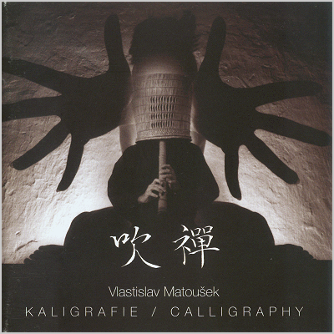
Calligraphy, 1999 г.
Traditional shakuhachi koten honkyoku tunes
1. Choshi 4'16"
Sankyorei (Three Classics)
2. Kyorei (Empty Bell)
3. Mukaiji (Flute on the Misty Sea)
4. Koku (Empty Sky)
Vlastislav Matoušek (1948): Calligraphy for Voice and Bamboo
5. Sewo hayami choshi
6. Sewo hayami
7. Meguri aite
8. Omoi wabi choshi
9. Omoi wabi 10. Amatsu kaze
11. Yaemugura

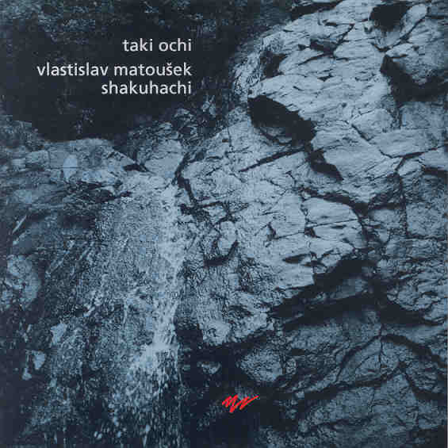
Taki ochi, 2003 г.
1. Taki ochi, 'Ryugenji' version
2. Taki ochi, 'Fudaiji' version
3. Taki ochi, 'Kinko ryu' version
4. Asahidaki waterfall
5. Inside the Circle (Matoušek)

Calligraphy, 2004 г.


